TME7
BEROUKHIM Keyvan

detc détecte les contours, mh seuille et cco change le format d'image.

Avec la commande
./hough -t 0.5 -nb 4 -st 0.03 -sr 3.0 rectangle.cont accu.inr > lines.xv
Après normalisation, l'accumulateur ressemble bien à celui du TD.
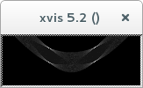
on obtient
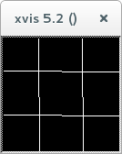
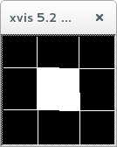
La détection de contour fonctionne bien.

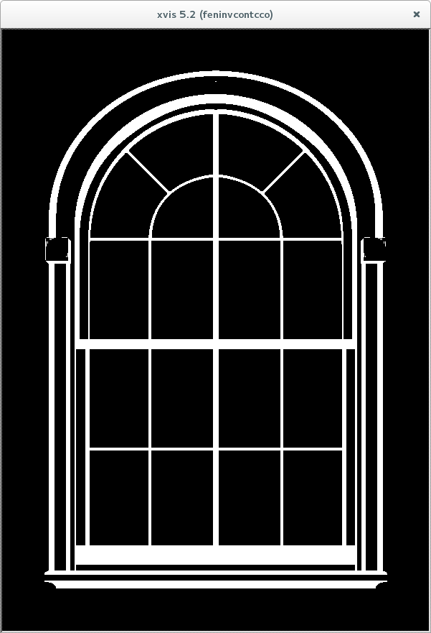
Pour détecter des lignes avec la fenêtre, il est nécesaire d'utiliser les commandes detc puis sc -1 puis cco afin d'inverser les couleurs et obtenir le format voulu.

L'image étant grande, la détection de Hough a un temps de calcul élevé.

Les paramètres donnés sont
nombre de lignes : 100
tolérance : 0,5.
pas theta : 0,05
pas rho : 1,0

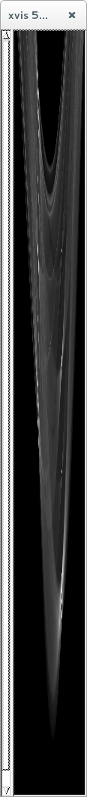
L'accumulateur obtenu est :

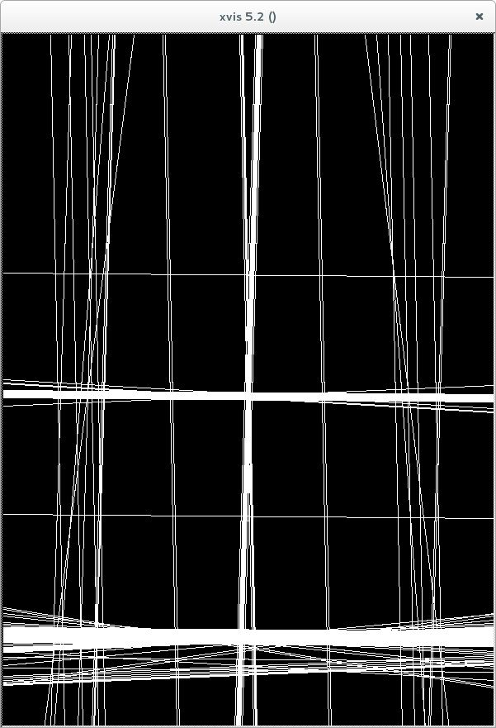
Les lignes détectées correspondent bien à celles de la fenêtre.

